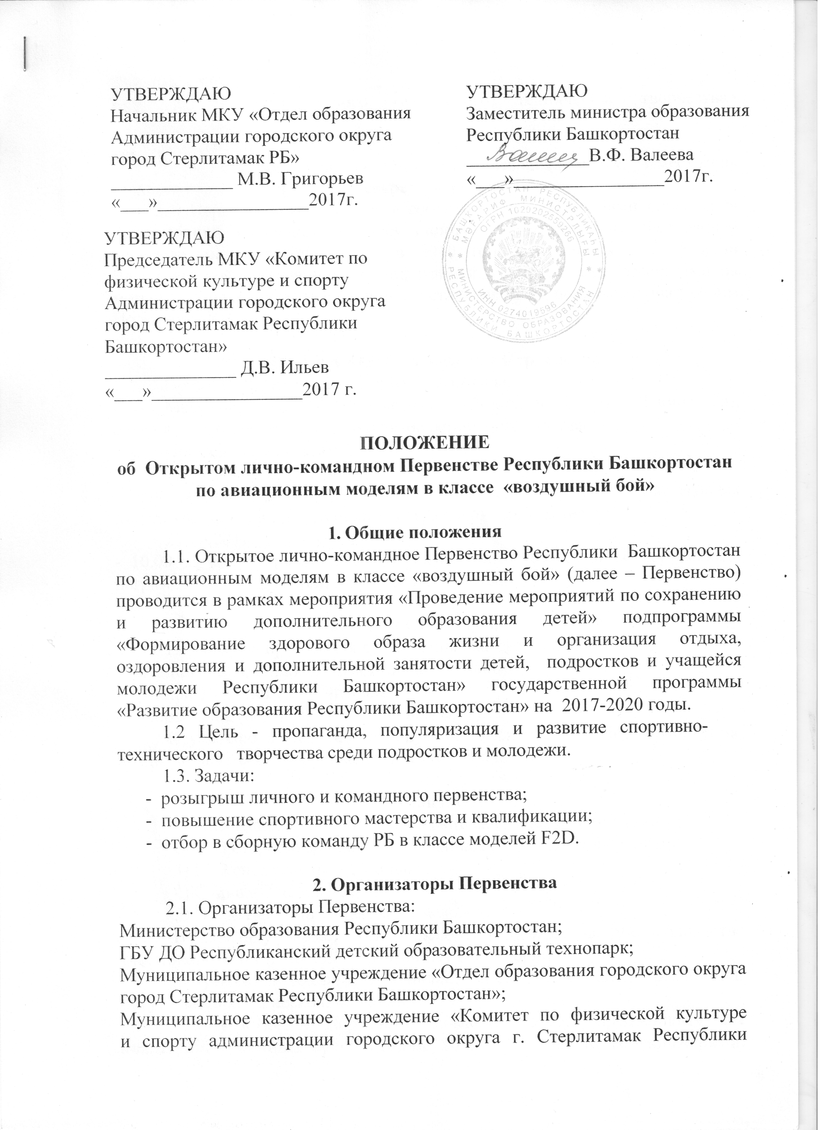

УТВЕРЖДАЮ
Начальник МКУ «Отдел образования Администрации городского округа
город Стерлитамак РБ»
_____________ М.В. Григорьев
«___»_______2017г.

«___»________________2015г.
УТВЕРЖДАЮ
Заместитель министра образования
Республики Башкортостан
_____________В.Ф. Валеева
«___»________________2017г.

Башкортостан»;
МАУ ДО «Центр детского (юношеского)технического творчества» г. Стерлитамак;
общество авиамоделистов г. Стерлитамака.
2.2. Судейская коллегия Первенства: Главный судья, заместитель главного судьи, главный судья - секретарь, судьи.
2.3. Первенство проводится в соответствии с «Правилами проведения соревнований по авиамодельному спорту», утвержденными Федерацией авиамодельного спорта России в 2010 году», Кодексом FАI, Единой Всероссийской спортивной классификацией, инструкциями, принятыми на момент проведения соревнований в установленным порядке, и настоящим Положением.

3. Время и место проведения Первенства

Время проведения: 22-23 апреля 2017 года.
Место проведения Первенства: г. Стерлитамак (пр. Ленина, 2а);
стадион Детско-юношеской школы олимпийского резерва;
Примерная программа:
22.04 .2017 г.- день заезда.
22.04.2017г.-10.00 часов - открытие Первенства, соревнования в возрастных категориях «младшие школьники», «юноши», награждение победителей;
23.04.2017г.-10.00 часов - соревнования в возрастной категории «спортсмены», награждение победителей, закрытие Первенства.

4. Участники Первенства
Первенство проводится в возрастных категориях:
- младшие школьники до13 лет (включительно);
- юноши до 18 лет (включительно);
- спортсмены (без ограничений по возрасту).
К участию в Первенстве допускаются спортсмены без ограничения, предъявившие спортивную медицинскую страховку.

5. Состав команды
1) F2D младшие школьники – 1 экипаж (13 лет включительно);
2) F2D старшие школьники – 1 экипаж (18 лет включительно);
3) F2D спортсмены – 1 экипаж;
4) Судьи – 2 человека;
5) Представитель команды – 1 человек.
В команду может быть включено неограниченное количество участников, зачет по лучшему результату в категории.
Допускаются команды в неполном составе. От одной организации могут участвовать несколько команд.
Для участия в Первенстве команда должна предоставить 2-х квалифицированных судей старше 16 лет со своими секундомерами. Делегация, не предоставившая судей, к участию в розыгрыше командного первенства не допускается.

К судейству допускается представитель команды (старше 21 года), из числа участников команды.

6. Материально-техническое обеспечение Первенства
Все расходы, связанные с участием в Первенстве, оплачивает направляющая сторона. Проживание в гостиницах г. Стерлитамак, бронирование мест по предварительной заявке.
В целях обеспечения проведения Первенства:
МАУ ДО «Центр детского (юношеского) технического творчества» г. Стерлитамак готовит место соревнований, формирует судейскую коллегию, предоставляет оборудованное место для работы секретаря и членов судейской бригады;
ГБУ ДО Республиканский детский образовательный технопарк приобретает наградной материал (дипломы, кубки);
МКУ «Отдел образования» ГО г. Стерлитамак обеспечивает дежурство медицинского работника.

7. Меры безопасности
При проведении тренировочных полётов ответственность за соблюдение мер безопасности несет представитель данной команды.
Для моделей, оснащенных калильными двигателями, автомат остановки ОБЯЗАТЕЛЕН!

8. Заявки и документы
8.1. Предварительные заявки с указанием численного состава команды, информации о наличии или отсутствии судей, количества мест бронирования для проживания участников принимаются до 15.04 2017 года по e-mail: cdutt@inbox.ru, или по тел: 8(3473)24-75-18, моб.: 8-917-775-97-01 Максютов Артур Ринатович.
8.2. В заявке организация указывает потребность в предоставлении места проживания на период проведения Первенства.
8.3. Участники Первенства при регистрации предоставляют в мандатную комиссию следующие документы:
а) именную заявку на участие в Первенстве с указанием лица, ответственного за жизнь и здоровье детей;
б) свидетельство о рождении или паспорт, социальные номера;
в) договор о страховании жизни и здоровья участников соревнований от несчастных случаев;
г) командировочное удостоверение.
8.4. Судьи и руководители команд Первенства должны иметь ксерокопии: паспорта (листы с фотографией, кем и когда выдан, и регистрацией места жительства), социального номера, страхового свидетельства пенсионного страхования. А так же судейскую книжку.
8.5. Прибытие по адресу: Республика Башкортостан, г. Стерлитамак, ул. Коммунистическая, 12, Центр детского (юношеского) технического творчества.

9. Награждение победителей
9.1. Итоги Первенства подводятся в личном и командном зачете.
9.2. Победители личного и командного Первенства награждаются дипломами и кубками соответствующих степеней Министерства образования Республики Башкортостан.
9.3. Тренеры-преподаватели, подготовившие победителей, награждаются так же дипломами МО РБ.

НАСТОЯЩЕЕ ПОЛОЖЕНИЕ ЯВЛЯЕТСЯ ВЫЗОВОМ

ДЛЯ УЧАСТИЯ В ПЕРВЕНСТВЕ

Приложение 1

З А Я В К А
на участие в лично-командном Первенстве РБ по авиационным
моделям воздушного боя (в классе моделей F-2-D)
Полное наименование образовательного учреждения, организации (город, район)________________________________________________________________________________________________________________________
№ | Фамилия, имя, отчество | Дата рождения | УДОДШкола,класс | Домашний адрес  индекс | Паспорт/ Св-во,серия номер кем и когда выдан | Соц.  номер (ИНН) | Ф.И.О.  руководи  теля,  №телефона | Компания, номер страхового полиса, срок действия, сумма.
1 | 2 | 3 | 4 | 5 | 6 | 7 | 8 | 10

